匿名内部类
定义：
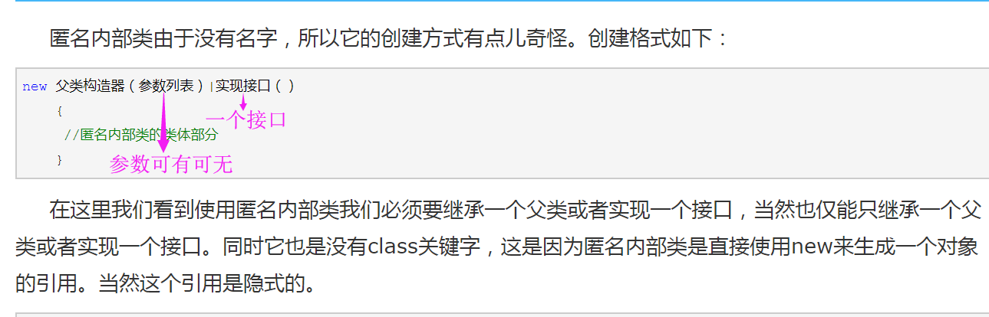
举例1：
给你一个抽象类Animal,要求创建该类的子类对象Dog？
- 不使用匿名内部类
首先，创建子类,继承抽象类
其次，重写抽象类中的所有抽象方法
最后，new 子类对象
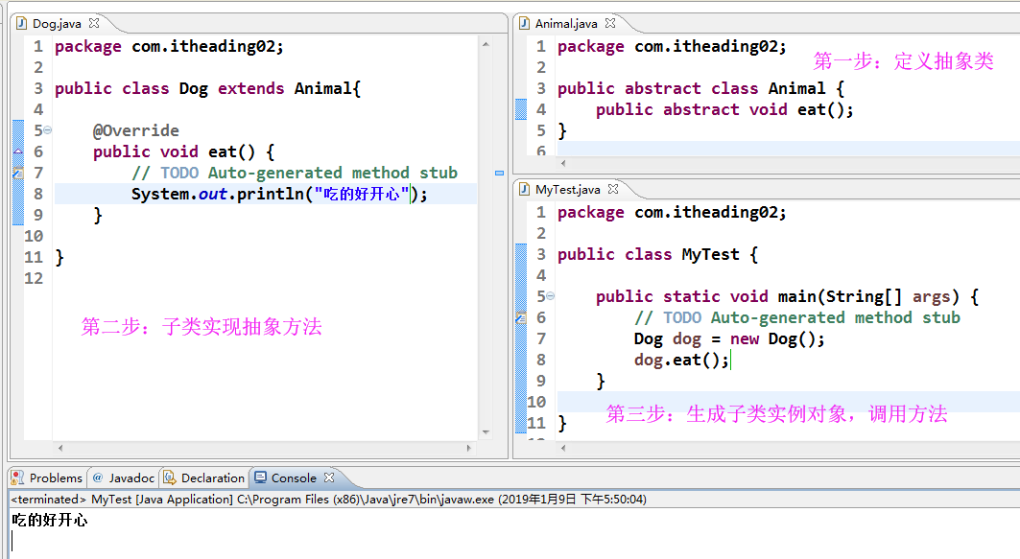
- 使用匿名内部类
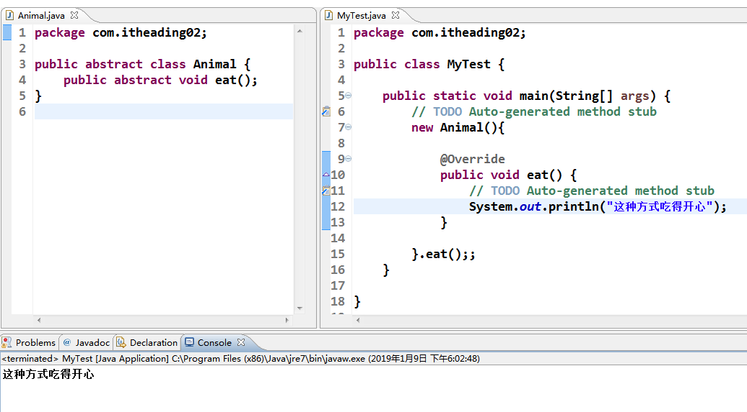
下面这种其实也是多态：
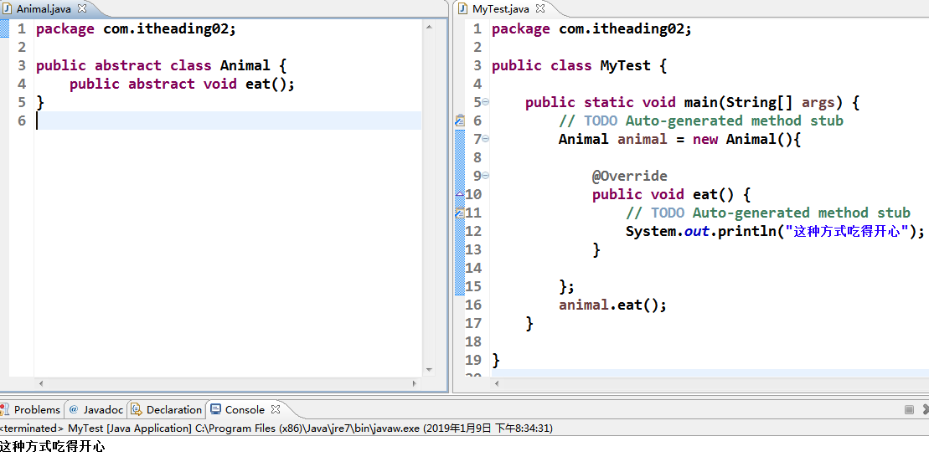
举例2：给你一个接口MyInterface,要求创建该接口的实现类对象
（1）不使用匿名内部类
首先，创建接口
其次，实现接口中所有的抽象方法
最后，new 实现类对象
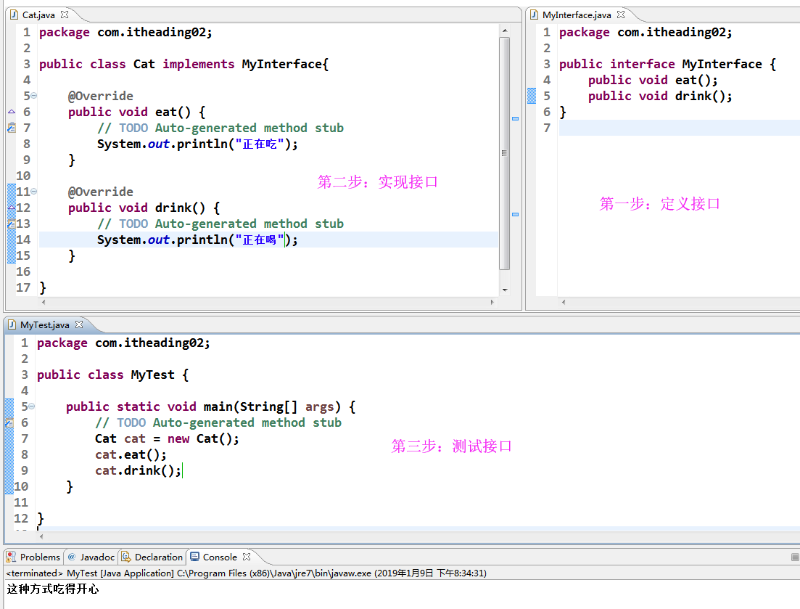
（2）使用匿名内部类
